NOMBRE:

APELLIDO:
AÑO
DIVISION
Fundamento de la practica
Mediante la siguiente practica se pretende que el alumno comprenda el concepto de ácido y base, conociendo los procesos de medición e identificación; mediante el uso del concepto de potencial de hidrogeno (pH)
Materiales
1 | Agua Destilada
2 | 15 cucharas desechables
3 | 1 botella de plástico
4 | Cinta Papel
5 | Fibra
6 | Vinagre
7 | Bicarbonato de sodio
8 | Jugo de limón
9 | Lavandina
10 | Gaseosa Cola
11 | Liquido desengrasante
12 | Antiácido (alikal)
13 | Shampoo
14 | Jabon Blanco
15 | Yogurt natural
16 | Jugo de Limón
17 | Puré de Tomate
18 | Tubos de ensayo o vasos plásticos
19 | Polvo de hornear

Procedimiento
Gases
1 | Colocar tantos tubos de ensayo o vasos como ingredientes tenemos
2 | Llenar hasta la mitad de indicador violeta
3 | En cada recipiente colocar los elementos, cada vez que mezclen laven la cuchara
4 | Ordenarlos según la tabla a continuación
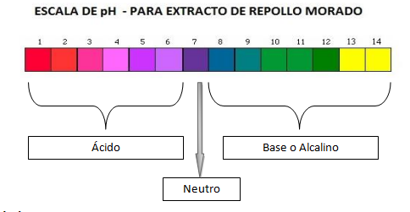
Completar la siguiente tabla
Sustancia | Valor de pH (Según tabla) | ¿Qué tipo de sustancia es? (Acida/Basica)
Polvo para hornear
Vinagre
Bicarbonato de sodio
Jugo de limón
Lavandina
Gaseosa Cola
Refresco de cola
Liquido desengrasante
Antiácido (alikal)
Shampoo
Jabón Blanco
Yogurt natural
Jugo de Limon
Pure de Tomate

RESPONDA LAS SIGUIENTES PREGUNTAS PARA REALIZAR EL INFORME
- ¿A que se denomina pH?
- Escriba los conceptos de Sustancia Acida y Sustancia Básica
- ¿Por qué es importante el pH?
  - En la industria
  - En la salud
- Describa el proceso en que realizo a practica colocando fotos de cada etapa (las mismas no deben tener personas)
Ejemplo:
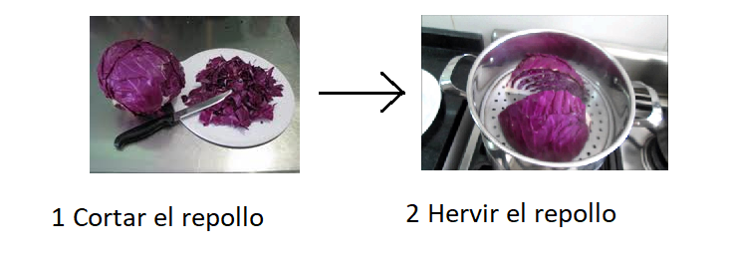
- Coloque la tabla completa que se le pidió completar
- Responda:
  - ¿Qué alimentos podrían generarnos acidez estomacal?
  - ¿Qué sustancia de la tabla podría solucionar este efecto
  - ¿Qué conclusiones le genero la siguiente práctica?

